# TICKETRUN – Aplicación para la gestión de competiciones en carreras populares – Uso y ejecución (V1.1)

## Historia

* Versión 1.0: Manual de uso y ejecución para la inscripción individual en pruebas populares
* Versión 1.1: Se añade manual de uso para la inscripción de clubs y pagos (recepción de pagos y anulación de inscripciones)

La ejecución comienza con una ventana con botones que permiten la ejecución de las diferentes funcionalidades. En esta versión, únicamente implementadas las dos primeras (Competiciones e Inscripciones).

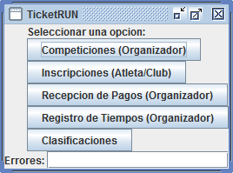

## Competiciones

Se presenta como un formulario donde se pueden visualizar las competiciones o pruebas (todas, las que tienen periodo de inscripción abierto y las que están cerradas), la lista de inscritos a las pruebas, así como insertar nuevas competiciones utilizando el formulario “Datos de la Prueba”. Se proporciona también como provisión para pruebas un campo donde se puede cambiar la fecha de inscripción (que por defecto se toma la actual)

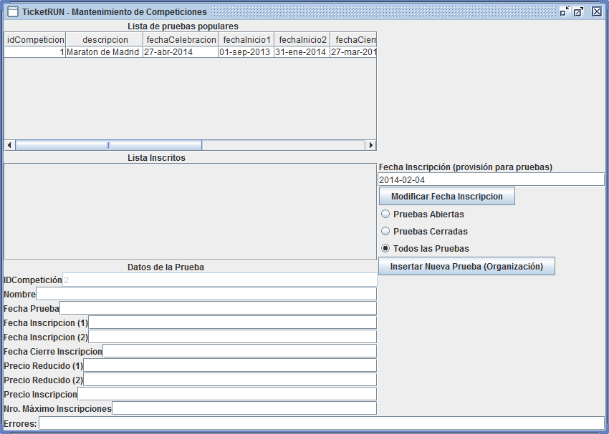

**Cambiar la fecha de inscripción** – Introducir la fecha en el campo Fecha Inscripción y a continuación pulsar el botón “Modificar Fecha de Inscripción”

**Visualización de pruebas y listas de inscritos –** Se pueden visualizar todas las competiciones, solamente las abiertas o solamente las cerradas en base a la opción seleccionada en la parte derecha (Todas las pruebas, Pruebas Abiertas o Pruebas Cerradas, respectivamente). Las pruebas se mostrarán en la tabla de “Lista de pruebas populares”. Pulsando en una de las pruebas de esta lista, se mostrarán en la “Lista de Inscritos” los atletas actualmente (pre) inscritos a dicha prueba.

**Crear nueva prueba** – Para crear una nueva prueba, se introducen los datos en el formulario “Datos de la Prueba” y a continuación pulsar el botón “Insertar Nueva Prueba”.

## Inscripciones

Formulario desde el que se pueden crear nuevas inscripciones de atletas de forma individual o bien inscripciones de club proporcionando un fichero con los datos de los atletas. Se proporciona también como provisión para pruebas un campo donde se puede cambiar la fecha de inscripción (que por defecto se toma la actual)

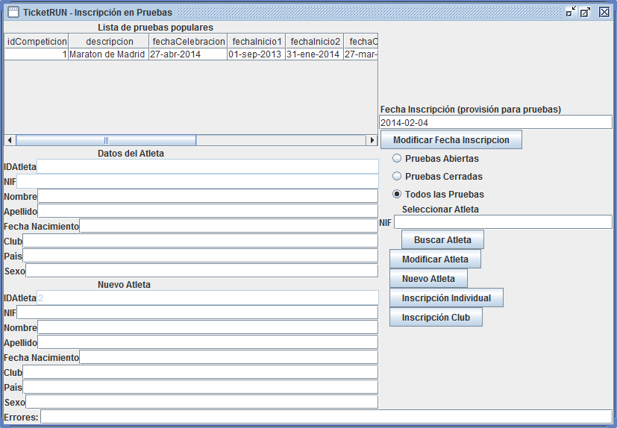

**Visualización de pruebas– (Lo mismo que para Competiciones)** Se pueden visualizar todas las competiciones, solamente las abiertas o solamente las cerradas en base a la opción seleccionada en la parte derecha (Todas las pruebas, Pruebas Abiertas o Pruebas Cerradas, respectivamente). Las pruebas se mostrarán en la tabla de “Lista de pruebas populares”.

**Inscripción individual de un atleta –** Previo a la creación de la inscripción, el atleta debe estar registrado. La selección del atleta a inscribir se realiza buscando por NIF y posteriormente pulsando el botón “Buscar Atleta”. Los datos del atleta aparecerán en el formulario “Datos del Atleta”. Desde ese mismo formulario se pueden modificar sus datos pulsando a continuación el botón “Modificar Atleta”. En caso de que el atleta no estuviese registrado, se puede dar de alta rellenando sus datos en el formulario “Nuevo Atleta” y para inscribirlo (siguiente párrafo) buscarlo mediante su NIF:

Para inscribir en una competición al atleta, seleccionar la competición desde la lista “Lista de pruebas populares” y a continuación pulsar el botón “Inscripción Individual”. El atleta que se inscribe es el que aparece en el formulario “Datos del Atleta”.

**Inscripción Club-** La inscripción de varios atletas de un club se realiza tomando como entrada un fichero en formato csv que contiene una cabecera con los nombres de los campos necesarios (NIF,Nombre,Apellido,FechaNacimiento,Sexo,Club) y a continuación en cada una de las líneas los datos de los atletas para esos campos separados por comas.

Para inscribir a varios atletas de un club, es necesario seleccionar la competición de la “Lista de pruebas populares”, a continuación pulsar el botón “Inscripción Club” y posteriormente seleccionar el fichero de los atletas. Como resultado se visualizará un informe resumen de las inscripciones procesadas

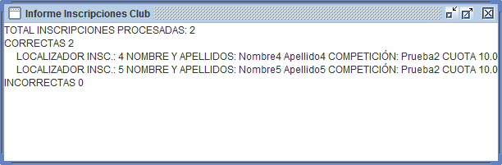

## Recepción de pagos

Desde esta opción se accede a una pantalla que muestra dos funcionalidades diferentes, aunque relacionadas entre sí:

* Recepción de Fichero de Pagos
* Anulación de Inscripciones

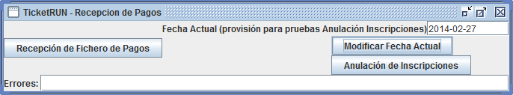

**Recepción de Fichero de Pagos** – La confirmación de los pagos de inscripciones de atletas y club se proporcionan en fichero en formato csv que contiene una cabecera con los nombres de los campos necesarios ((NIF, IDCompeticion, Cantidad, FechaPago) y a continuación en cada una de las líneas los datos de los atletas para esos campos separados por comas.

Para la recepción de los pagos, se pulsará el botón “Recepción de Fichero de Pagos” y a continuación se seleccionará el fichero con los datos de los pagos. Como resultado se obtiene un informe con el resultado del proceso.

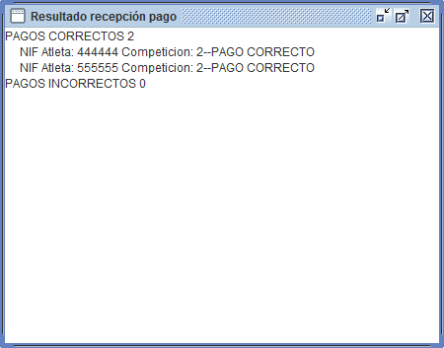

**Anulación de Inscripciones** – Mediante esta opción se procederá a marcar como anuladas aquellas inscripciones de todas las competiciones que no hayan realizado el pago en los plazos establecidos en la especificación tomando como fecha de referencia para hacer la anulación la fecha actual. Como provisión para su prueba, se proporciona un campo para establecer una fecha determinada como fecha actual.